PLANIFICACIÓN MICROCURRICULAR – PRIMER TRIMESTRE – CIENCIAS NATURALES
DATOS INFORMATIVOS
Nombre de la Institución: Escuela de Educación Básica General Manuel Serrano Renda |  |  | Nombre de los docentes: Prof. Carmen Agreda, Prof. Ana Crespo Reyes, Lic. Verónica Freire, Mgtr. Cinthya Peña
Grado/Curso: Cuarto E.G.B. “A”, “B”, “C”, “D” |  |  | Fecha: Desde el 20 de mayo al 07 de agosto del 2024
EJES TRANSVERSALES: Socioemocional – Cultura de Aprendizaje – Comunicacional y lingüístico – Razonamiento lógico matemático – Permanencia escolar.
OBJETIVO DE APRENDIZAJE: Desarrollar en los estudiantes, las habilidades, destrezas y conocimientos básicos a través de metodologías activas para reforzar los conocimientos previos y complementar las actividades curriculares en el proceso educativo.
DESTREZAS CON CRITERIOS DE DESEMPEÑO | INDICADORES DE EVALUACIÓN | ESTRATEGIAS METODOLÓGICAS ACTIVAS PARA LA ENSEÑANZA Y APRENDIZAJE |  |  | ACTIVIDADES EVALUATIVAS
SEMANA 3
CN.2.1.10. Indagar y describir las características de los  hábitats locales, clasificarlos según sus características e identificar sus plantas y animales.  CC | I.CN.2.3.2. Describe las características de los hábitats locales, en función de su clasificación. | Experiencia:  - Visualice el video sobre “El hábitat de los animales”.  Reflexión  - Comparta experiencias acerca de lo observado mediante las siguientes preguntas:  - ¿Qué es un hábitat?  - ¿Dónde habitan los seres vivos?  - ¿Cómo podemos cuidar el hábitat de los seres vivos?  Conceptualización:  -Observe la presentación en Genially acerca de los tipos de hábitats.  - Comente aspectos relevantes a lo observado.  - Analice la definición de los tipos de hábitats.  - Identifique las semejanzas y diferencias entre los tipos de hábitats.  - Discrimine las características de los seres vivos que habitan en su medio natural y en grupo expréselas utilizando cualquier recurso.  Aplicación  - Relacione los animales con su tipo de hábitat según la actividad planteada en el juego en línea. |  |  | Juego en Línea:  Enlace:  https://wordwall.net/es-cl/community/habitat-de-los-animales
SEMANA 4
CN.2.2.3. Observar y analizar la estructura y función del sistema osteomuscular y describirlo desde sus funciones de soporte, movimiento y protección del cuerpo | I.CN.2.2.3. Observa y analiza la estructura y función del sistema osteomuscular y describirlo desde sus funciones de soporte, movimiento y protección del cuerpo | TEMA: El sentido de la vista  Experiencia:  - Presenta una narración del cuento “Con los ojos abiertos” por medio de pictogramas.  - Proporciona a los estudiantes una caja sorpresa para que manipulen y observen diferentes objetos.  Reflexión:  - Facilita una discusión en clases sobre el contenido del cuento, donde identifiquen el sentido que hace mención.  - Describe las características de cada uno de los objetos que encontraron en la caja sorpresa, mencionando, color, forma, tamaño, etc. Reflexione que órgano de su sentido utilizó para realizar esas descripciones.  Conceptualización:  - Escuche el audio de las partes del sentido de la vista (Anatomía del ojo) y observe en la pizarra imágenes donde se explicará su funcionamiento.  - Resaltar el respeto y cuidado que requieren los ojos utilizando ejemplos cotidianos o experiencias personales.  Aplicación:  - En grupos seleccionaran 5 objetos y plasmarán sus características en una hoja de papel, luego los clasificaran de acuerdo con su tamaño, forma y color.  - Exponga su trabajo a sus compañeros y termine con un mensaje sobre la importancia que tienen nuestros ojos para nuestra vida cotidiana. |  |  | TÉCNICA  Observación  INSTRUMENTO  Lista de cotejo
SEMANA 10
CN.2.2.3. Observar y analizar la estructura y función del sistema osteomuscular y describirlo desde sus funciones de soporte, movimiento y protección del cuerpo | I.CN.2.2.3. Observa y analiza la estructura y función del sistema osteomuscular y describirlo desde sus funciones de soporte, movimiento y protección del cuerpo | TEMA: El sentido del oído  Experiencia:  - Se realizará la dinámica “adivinar sonidos” donde se les indicará a los estudiantes que deben hacer silencio, cerrar los ojos y prestar mucha atención para escuchar los sonidos.  - Reproducir distintos sonidos de la naturaleza como por ejemplo lluvia, pajaritos, animales y también sonidos del medio ambiente y objetos como autos, camiones, trenes, entre otros.  Reflexión:  - Facilita una discusión en clases sobre los sonidos escuchados y la importancia del sentido del oído.  - Responda oralmente y comente con tus compañeros las siguientes interrogantes: ¿Si hacemos bulla se puede percibir más información del exterior? ¿Qué órgano de nuestro cuerpo utilizamos para escuchar? ¿Cómo se comunican las personas con discapacidad auditiva?  Conceptualización:  - Escuche el audio de las partes del sentido del oído (Anatomía del oído) y observe en la pizarra imágenes donde se explicará su funcionamiento.  - Resaltar el cuidado que requieren los oídos utilizando ejemplos cotidianos o experiencias personales.  Aplicación:  - En parejas realizar diferentes sonidos para que el compañero lo plasme en esculturas realizadas con plastilina de los sonidos que haya identificado con el sentido del oído.  - Exponga su trabajo a sus compañeros mostrando sus esculturas e indicando una breve descripción de la importancia de escuchar. |  |  | Técnica: Observación  Instrumento: Trabajo cooperativo
SEMANA 11
SEMANA 12
SEMANA 13
APRENDIZAJE INTERDISCIPLINAR:
NOMBRE DEL PROYECTO INTERDISCIPLINAR, EXPERIENCIA DE APRENDIZAJE, RETO:
OBJETIVOS DE APRENDIZAJE:
DESTREZAS CON CRITERIOS DE DESEMPEÑO | INDICADORES DE EVALUACIÓN | ESTRATEGIAS METODOLÓGICAS ACTIVAS PARA LA ENSEÑANZA Y APRENDIZAJE |  |  | ACTIVIDADES EVALUATIVAS
ESTUDIANTES CON NECESIDADES EDUCATIVAS ESPECÍFICAS:
TERCER GRADO A B C D
GRADO
C.P.A.Y – APRENDIZAJE LENTO / B.C.K.F – APRENDIZAJE LENTO / S.O.D.S – APRENDIZAJE LENTO
DESTREZAS CON CRITERIOS DE DESEMPEÑO | INDICADORES DE EVALUACIÓN | ESTRATEGIAS METODOLÓGICAS ACTIVAS PARA LA ENSEÑANZA Y APRENDIZAJE |  |  | ACTIVIDADES EVALUATIVAS
SEMANA 5
SEMANA 6
SEMANA 7
SEMANA 8
ELABORADO POR: |  | REVISADO POR: |  | APROBADO POR:
DOCENTES: Prof. Carmen Agreda, Prof. Ana Crespo Reyes, Lic. Verónica Freire, Mgtr. Cinthya Peña |  | COORDINADOR DE GRADO  Prof. Ana Crespo Reyes |  | SUBDIRECTOR:  Mgtr. Bryan Vergara Tenezaca
FIRMAS:    Prof. Carmen Agreda    Prof. Ana Crespo Reyes  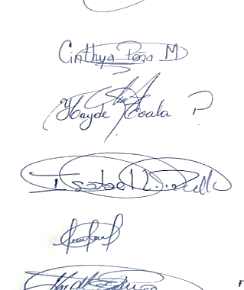  Lic. Verónica Freire  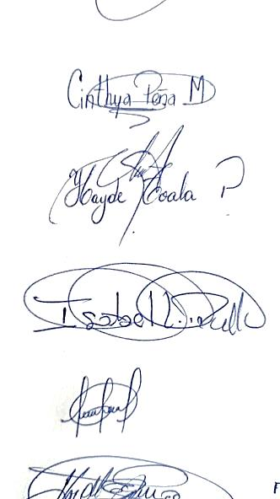  Lic. Cinthya Peña |  |     FIRMA: |  | FIRMA:
FECHA: 17-05-2024 |  | FECHA: 18/05/2024 |  | FECHA: 19/05/2024

